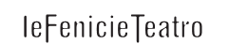

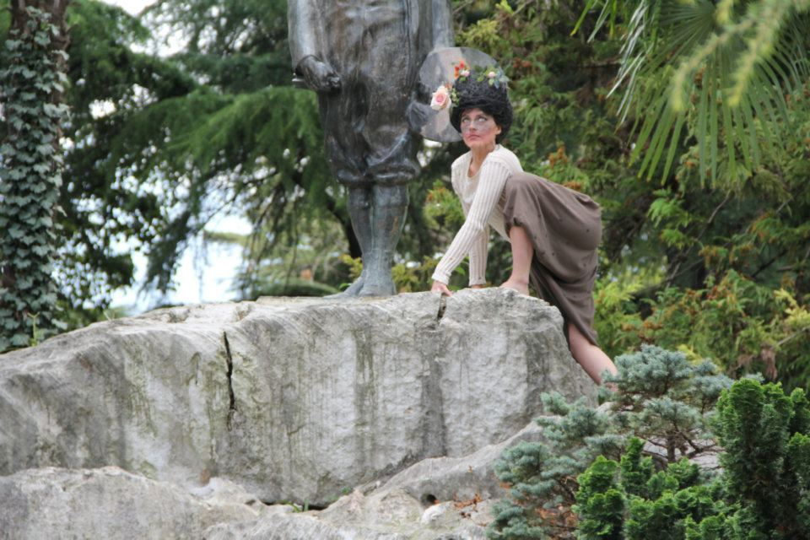
IL GRANDE TEATRO DELLA NATURA
Spettacolo di strada itinerante

di
Roberta Villa

Regia
Le FenicieTeatro

Tecnica
teatro d’attore, danza, canto dal vivo, acrobatica

Produzione
Associazione tra artisti Ciridì

1.
COME GLI ALBERI NACQUERO SULLA TERRA
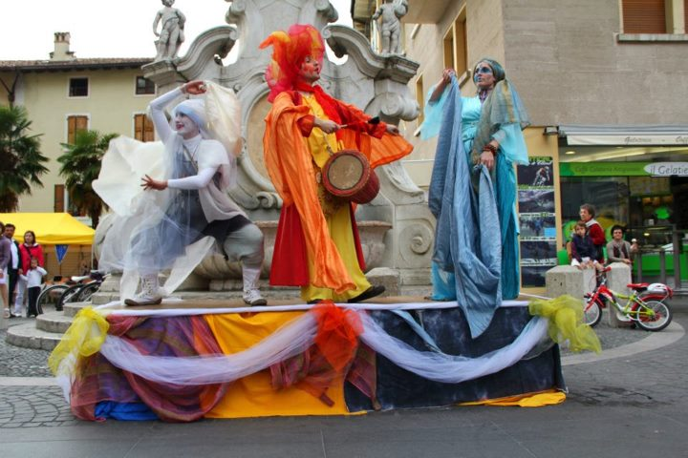
narrazione itinerante per Sole Acqua e Vento

E' disponibile il video promo su
www.youtube.com/watch?v=vuzncLuaxF4&feature=plcp
3 attori guidano il pubblico raccontando in tre tappe la comparsa degli alberi sulla Terra e poi portano I MESSAGGI DEGLI ALBERI.
Ogni albero ha un messaggio da comunicare. I tre elementi raccontano cosa può dirci un albero, “leggendo tra le sue foglie”, che verranno regalate agli spettatori.

2.
LA DANZA DELL'ALBERO DELLA VITA
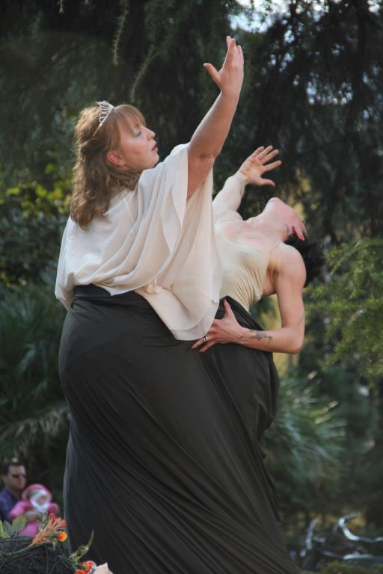
performance di teatrodanza
con 3 danzatori in postazione fissa

E' disponibile il video promo su
www.youtube.com/watch?v=uxmhCb4XPeQ&feature=plcp

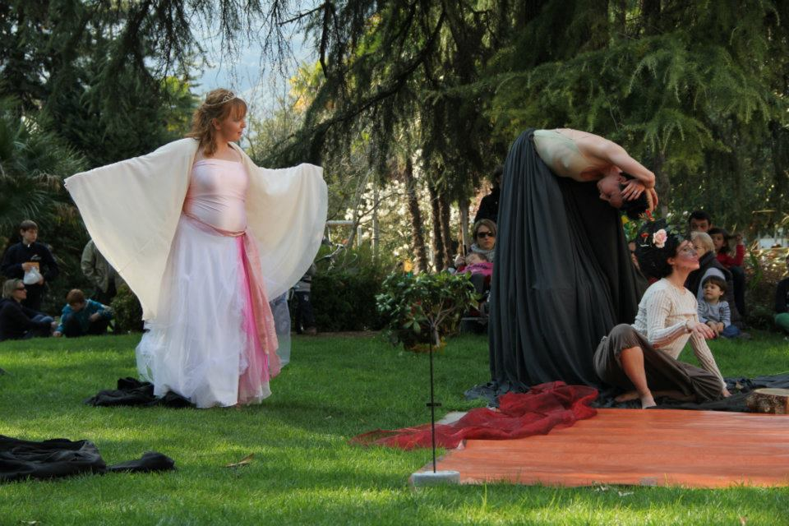

Da una fiaba di Hermann Hesse, una meravigliosa storia di trasformazione e d’amore, tra un uomo che vuole diventare un albero e una principessa capace di risvegliare la meraviglia.

durata: 15 min. Si può ripetere dopo una pausa di 10/15 minuti

3.
LA LEGGENDA DI ALBERO DI MELE
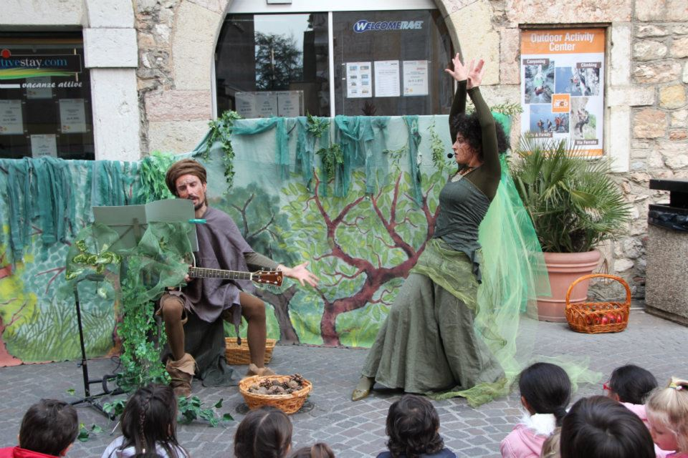
narrazione concerto
Spettacolo con musica e canto dal vivo in postazione fissa con due attori

E' disponibile il video promo su
www.youtube.com/watch?v=D8jYPjc34AY&feature=plcp
Tutti gli alberi sono protagonisti di storie. Questa storia arriva dalla tradizione dei nativi d’America e narra e canta di due alberi, il pino e il melo, di stagioni… e di uomini e donne.

duranta: 15 min. Si può ripetere dopo una pausa di 10/15 minuti

4.
IL GRANDE LIBRO DELLA MEMORIA
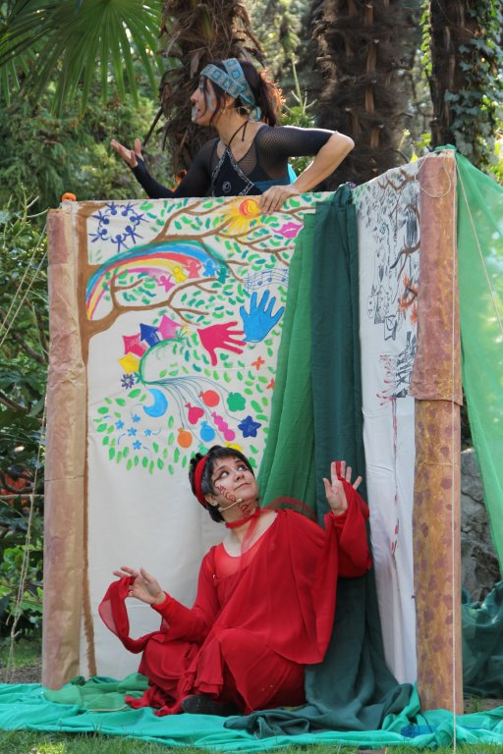
Narrazione interattiva da dipingere e scrivere
Spettacolo in postazione fissa con due attori e coinvolgimento del pubblico

E' disponibile il video promo su
www.youtube.com/watch?v=4esa_Iqd1sw&feature=plcp

Il nostro passaggio sulla Terra lascia un segno. Le fate della Memoria narrano la storia delle tracce lasciate dagli uomini sulla terra. Ci sono tracce cattive e tracce buone. Le fate ci insegnano a lasciare tracce lievi come semi, capaci di librarsi nel vento e di creare memoria.
Il pubblico è invitato a lasciare un segno (dipingendo, scrivendo, incollando materiali) su un grande libro presente in scena, donando ciò che ha ricevuto attraverso gli incontri del Grande Teatro della Natura. Perché solo chi è capace di donare, può aumentare le sue ricchezze.

durata: 15 min circa. Si può ripetere dopo una pausa di 10/15 minuti

Scheda tecnica
E’ un insieme di eventi appositamente pensato per essere realizzato in contesti all’aperto: strade, piazze e parchi, senza particolari necessità tecniche. Siamo in possesso dell'attrezzatura audio e luci. Sono necessarie prese di corrente sulle varie postazione fisse.
Sono coinvolti 7 attori, 3 danzatori, 2 tecnici/coordinatori.

E' possibile ripensare la struttura del progetto in base alle esigenze del committente rispetto a tematiche, contesti, costi.

Il progetto può essere eventualmente anche rappresentato solo in una sua parte.

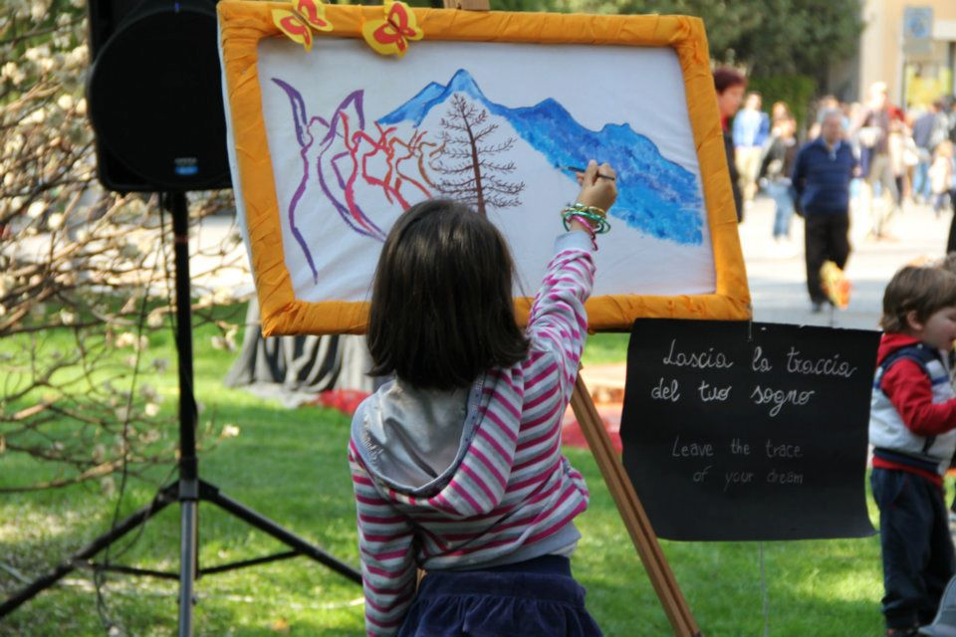

Contatti
Roberta Villa (referente per Le FenicieTeatro)
Tel: 335 6582897

ASSOCIAZIONE TRA ARTISTI CIRIDÌ
Sede legale via P. Beretta 5, 20013 Magenta (MI)
P.IVA e C.F. 03487810966
info@ciridi.com
www.ciridi.com
http://www.facebook.com/groups/fenicie/

